Тема 3: «Работа с графикой»
Задание 1:
Разработать программу движения фигуры при помощи таймера. Регулируя интервал работы таймера, можно управлять скоростью движения фигуры. Направление движения фигуры задается с помощью изменения координат по горизонтали и (или) по вертикали.
Задание 2:
Учесть, что при изменении размеров формы фигура все равно должна двигаться в заданных направлениях в пределах формы.
Добавьте в проект настройку параметров: выбор цвета фигуры с помощью диалогового окна выбора цвета и настройку скорости движения фигуры. Настройка параметров должна происходить с помощью второй формы.
Задание 3. Инсталляция приложения
Добавить иконку в проект и название проекта. Для созданного вами приложения провести инсталляцию на свой компьютер. Инсталляция происходит при помощи мастера публикации (находиться в свойствах проекта)
Вариант 8.
Движение кружка внутри большого прямоугольника, вдоль его сторон. Окончание работы – нажатие любой клавиши.

Выполнение работы
Отображение Form1.cs
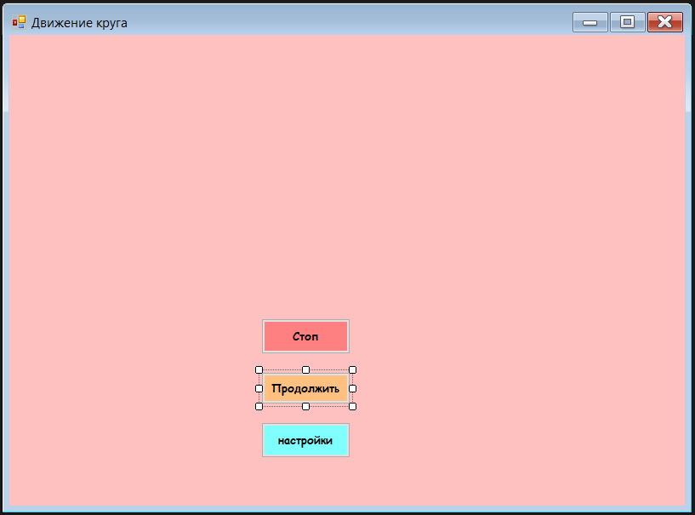
button1
button3
button2
Form1
Рис. 1
Таблица 1 – значение свойств, установленные на этапе конструирования интерфейса.
Название компонента | Свойства | Значения
form1 | Text | «Движение круга»
 | BackColor | 255; 192; 192
 | Font | Comic Sans MS; Bold
 |  | Размер:7,8pt
button1 | Text | «Настройки»
 | BackColor | 128; 255; 255
button2 | Text | «Стоп»
 | BackColor | 255; 128; 128
button3 | Text | «Продолжить»
 | BackColor | 255; 192; 128

Отображение Form2.cs
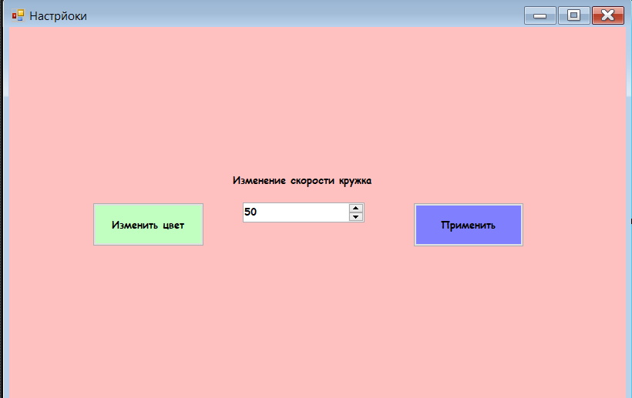
label1
button2
numericUpDown1
button1
Form2
Таблица 2 – значение свойств, установленные на этапе конструирования интерфейса.
Название компонента | Свойства | Значения
Form2 | Text | «Настройки»
 | BackColor | 255; 192; 192
 | Font | Comic Sans MS; Bold
 |  | Размер:7,8pt
button1 | Text | «изменить»
 | BackColor | 192; 255; 192
button2 | Text | «Стоп»
 | BackColor | 128; 128; 255
numericUpDown1 | Value | 50
 | minimum | 10
 | maximum | 500

Код программы:
Form1. cs
using System;
using System.Collections.Generic;
using System.ComponentModel;
using System.Data;
using System.Drawing;
using System.Linq;
using System.Text;
using System.Threading.Tasks;
using System.Windows.Forms;

namespace WindowsFormsApp1
{
public partial class Form1 : Form
{
int x = 20;
int y = 20;
int step = 5;

int direction = 0;

int rectLeft = 20;
int rectTop = 20;
int rectRight;
int rectBottom;

int circleSize = 40;

Color circleColor = Color.Blue;

public Form1()
{
InitializeComponent();
this.KeyPreview = true;
this.KeyDown += Form1_KeyDown;

timer1.Interval = 50;
timer1.Tick += timer1_Tick;
timer1.Start();
}

private void Form1_Load(object sender, EventArgs e)
{

}
private void Form1_KeyDown(object sender, KeyEventArgs e)
{
Application.Exit();
}

private void timer1_Tick(object sender, EventArgs e)
{
rectRight = this.ClientSize.Width - 20;
rectBottom = this.ClientSize.Height - 20;

switch (direction)
{
case 0:
x += step;
if (x + circleSize >= rectRight)
direction = 1;
break;

case 1:
y += step;
if (y + circleSize >= rectBottom)
direction = 2;
break;

case 2:
x -= step;
if (x <= rectLeft)
direction = 3;
break;

case 3:
y -= step;
if (y <= rectTop)
direction = 0;
break;
}

Invalidate();
}

protected override void OnPaint(PaintEventArgs e)
{
Graphics g = e.Graphics;

rectRight = this.ClientSize.Width - 20;
rectBottom = this.ClientSize.Height - 20;

//прямоугольник
g.DrawRectangle(Pens.Black, rectLeft, rectTop,
rectRight - rectLeft, rectBottom - rectTop);

//кружок
SolidBrush brush = new SolidBrush(circleColor);
g.FillEllipse(brush, x, y, circleSize, circleSize);
}

private void button1_Click(object sender, EventArgs e)
{
Form2 f = new Form2();

if (f.ShowDialog() == DialogResult.OK)
{
circleColor = f.SelectedColor;
timer1.Interval = f.Speed;
}
}

private void button2_Click(object sender, EventArgs e)
{
timer1.Stop();

}

private void button3_Click(object sender, EventArgs e)
{
timer1.Start();

}
}
}

Form2.cs
using System;
using System.Collections.Generic;
using System.ComponentModel;
using System.Data;
using System.Drawing;
using System.Linq;
using System.Text;
using System.Threading.Tasks;
using System.Windows.Forms;

namespace WindowsFormsApp1
{
public partial class Form2 : Form
{
public Color SelectedColor { get; set; }
public int Speed { get; set; }
public Form2()
{
InitializeComponent();
}
private void button1_Click(object sender, EventArgs e)
{
ColorDialog cd = new ColorDialog();

if (cd.ShowDialog() == DialogResult.OK)
{
SelectedColor = cd.Color;
}
}
private void button2_Click(object sender, EventArgs e)
{
Speed = (int)numericUpDown1.Value;
DialogResult = DialogResult.OK;
}

private void Form2_Load(object sender, EventArgs e)
{

}
}
}

Результаты запуска
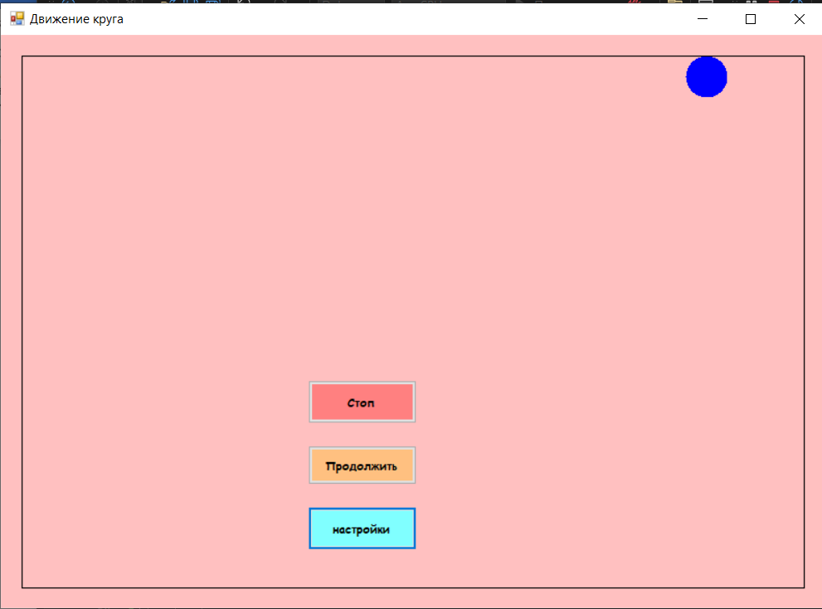
Рис. 3 – при запуске программы кружок сразу же начинает двигаться.
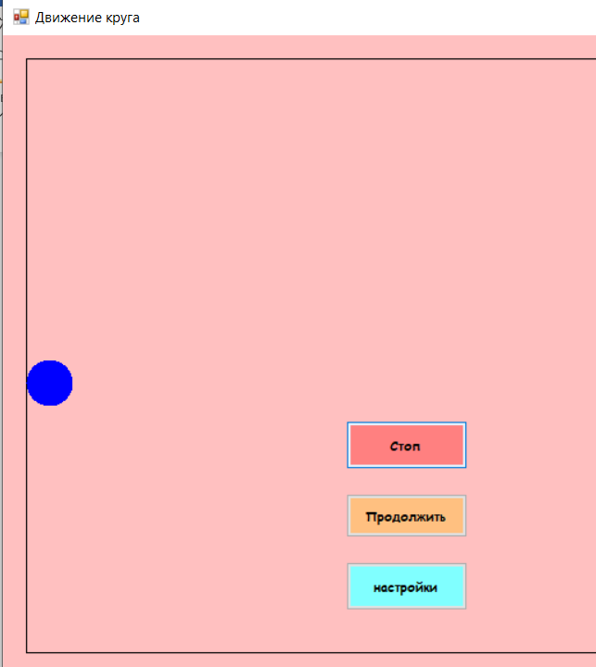
Рис. 4 – кнопка «стоп» останавливает движение кружка

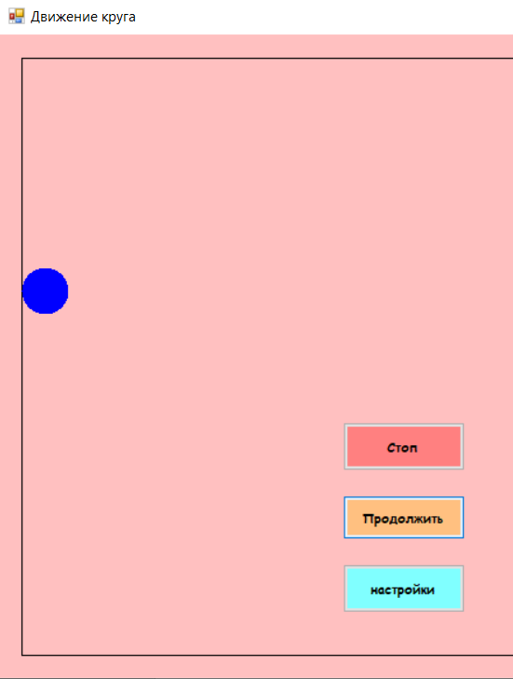
Рис.5 – кнопка «Продолжить» продолжает движение кружка с того момента, где он остановился
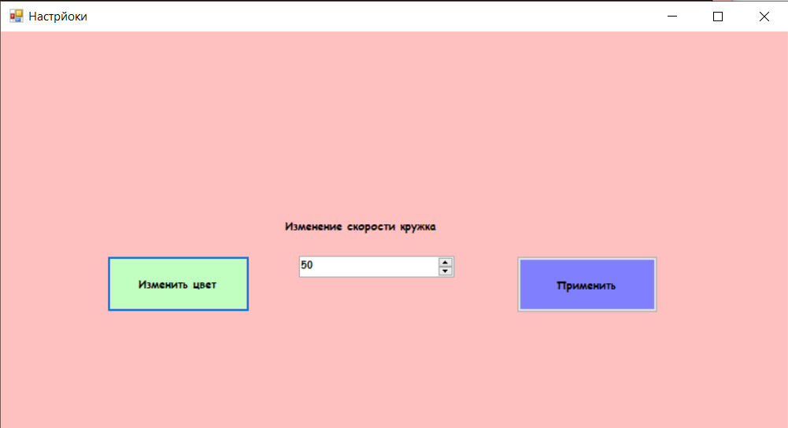
Рис. 6 – кнопка «настройки» открывает вторую форму, в которой находятся элементы настройки формы 1(главной формы)
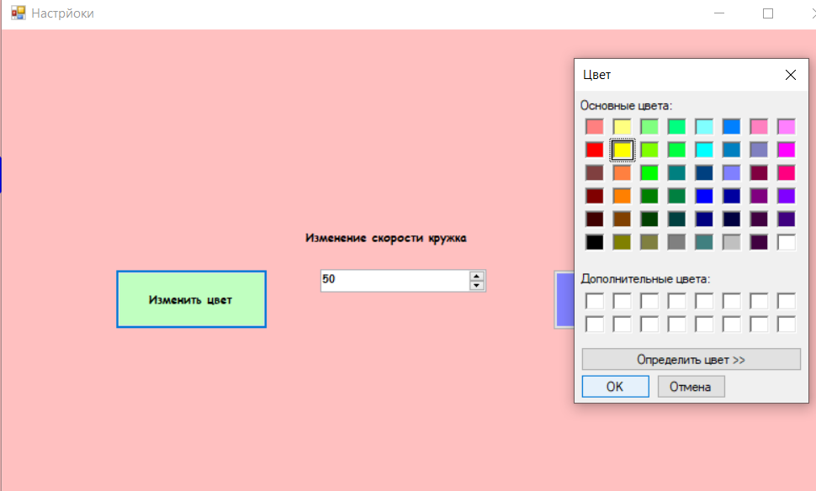
Рис. 7 – Кнопка «Изменить цвет» открывает диалоговое окно ColorDialog, с помощью которого можно поменять цвет круга
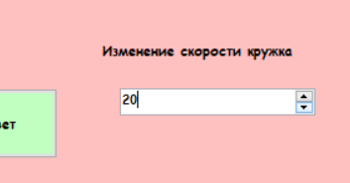
Рис.8 – с помощью изменения скорости кружка можно либо увеличить его скорость, либо замедлить его. Чем меньше значение – тем быстрее кружок.
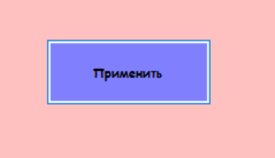
Рис. 9 – кнопка «Применить» сохраняет и применяет настройки, которые мы поменяли для главной формы
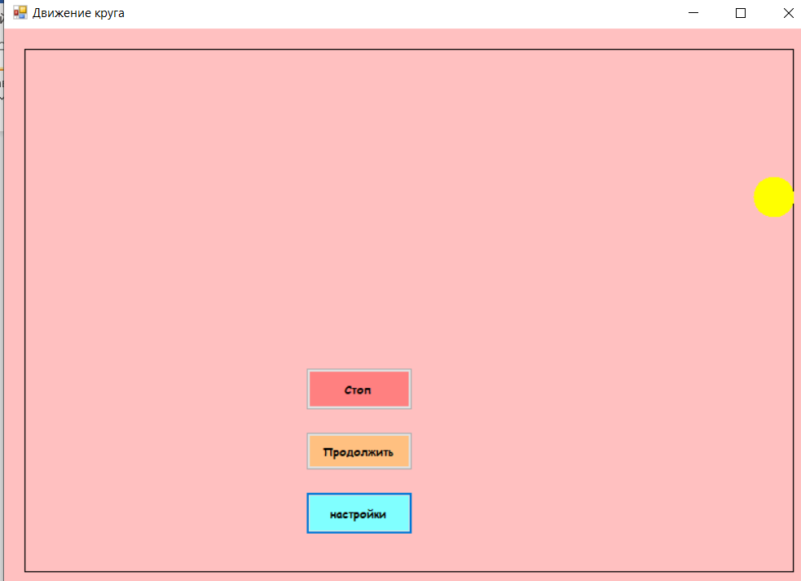
Рис. 10 – форма после изменения настроек

